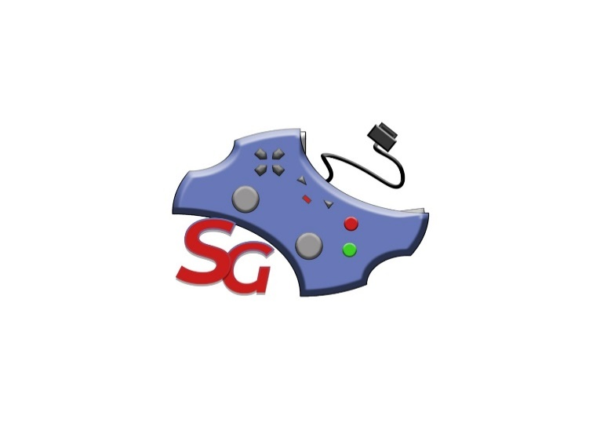 **Project Name: STRAGAME**

Minuta Meeting n° 1

**30/10/2020**

|  |  |
| --- | --- |
| **Inizio:** 09:30  **Fine:** 11:00  **Luogo: Microsoft Teams** | **Primary Facilitator:** Mario Maffettone  **Timekeeper:** Umberto Mauro  **Minute Taker:** Carmine Laudato |
| **Presenti:** Umberto Mauro, Mario Maffettone, Vincenzo Iovino, Carmine Laudato | **Assenti:** Nessuno |

# 

# Obiettivo: Stipulazione del Team Contract e creazione del logo.

# 1. Comunicazioni *(tempo allocato: 90 minuti)*: Non ci sono comunicazioni

* Linee guida dei vari meeting;
* Regole da rispettare
* Mezzi di comunicazione

# 2. Status *(tempo allocato: 0 minuti)*:

## 2.1. Attività pianificate

|  |  |  |  |  |
| --- | --- | --- | --- | --- |
| **Task** | **Responsabile** | **Data Prevista di Completamento** | **Status** | **Note** |
| **Requisiti Funzionali** | Umberto Mauro, Carmine Laudato | 07/11/2020 | Open |  |
| **Primi Scenari** | Mario Maffettone, Vincenzo Iovino | 07/11/2020 | Open |  |

# 3. Discussione *(tempo allocato: -- minuti)*:

Non sono state affrontate discussioni su issue aperte.

**4. Wrap up** (*tempo allocato: -- minuti):*

Non sono state assegnate altre task.

**5. Data, ora e luogo del prossimo meeting:** *06-11-2020 alle ore 09:00; Teams NC 13*